- Về chức năng vẽ của 12864.
Chúng ta biết rằng để vẽ một điểm trên tờ giấy thì chúng ta cần biết vị trí của điểm này trên tờ giấy, tức là tọa độ của điểm này trên tờ giấy. Điều tương tự cũng xảy ra với việc vẽ một điểm trên 12864. Trước tiên, chúng ta cần biết tọa độ của điểm này trên màn hình LCD, sau đó chúng ta có thể làm cho nó thành màu đen hoặc trắng dựa trên tọa độ. Trước đó, trước tiên chúng ta phải hiểu tọa độ hiển thị đồ họa 12864.
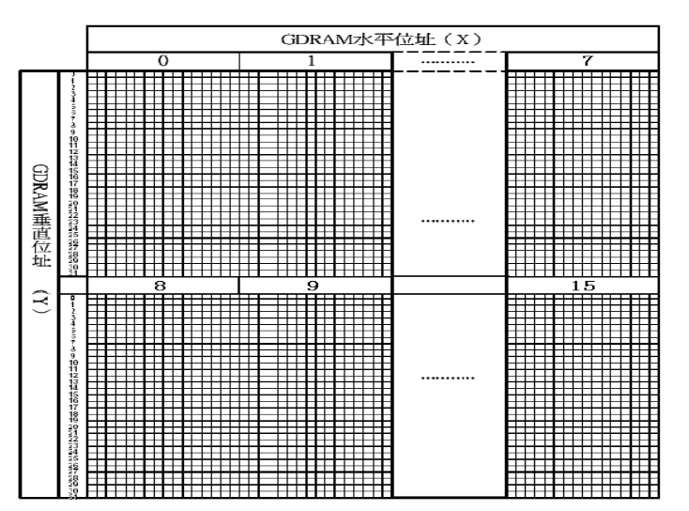
Tọa độ hiển thị bản vẽ của 12864 như hình vẽ:
Cần lưu ý rằng địa chỉ ngang của nó không có một địa chỉ cho mỗi điểm, nó chỉ có một địa chỉ cho 16 ô. Địa chỉ dọc của nó cũng được chia thành nửa trên và nửa dưới. Khi chúng ta cho địa chỉ X là 0 và Y là 0, nó thực sự chứa 16 điểm, nghĩa là chúng ta phải thao tác 16 điểm cùng một lúc. Vì vậy, khi muốn làm sáng một điểm, chúng ta không chỉ cần biết địa chỉ mà còn cần biết nó là bit gì trong địa chỉ này, tức là nó là gì.
#include<reg52.h>

#define uint unsigned int
#define uchar unsigned char

sbit RS=P2^6; // Đây là thiết bị đầu cuối lựa chọn lệnh dữ liệu của LCD
sbit RW=P2^5; // Đây là thiết bị đầu cuối lựa chọn ghi hoặc đọc của màn hình LCD
sbit PSB=P3^2; // Đây là thiết bị đầu cuối lựa chọn nối tiếp hoặc song song LCD
sbit RST=P3^4; // Đây là cổng reset của LCD
sbit LCDE=P2^7; // Đây là thiết bị đầu cuối kích hoạt của LCD
/*
Chức năng phụ trễ
*/
void delay(uint x)
{
uint y;
for(;x>0;x--)
for(y=110;y>0;y--);
}
/*
Kiểm tra bận
*/
void lcd_busy()
{
RS=0;
RW=1;
P0=0XFF;
LCDE=1;
delay(2);
while((P0&0x80)==0x80);
/* Như trong Hình 1 bên dưới, khi màn hình LCD bận thì bit BF là 1 và chúng ta chỉ cần biết bit này, tất cả đều có 0x80. Khi nó bằng 1, chúng ta nhận được 0X80 và khi nó bằng 0, chúng ta nhận được 0 */
LCDE=0;
}
/*
Viết lệnh
*/
void write_com(uchar com)
{
lcd_busy();
/* Trước mỗi thao tác của LCD, bạn cần kiểm tra xem LCD có bận hay không, tuy nhiên nhìn chung LCD hoạt động nhanh hơn vi điều khiển nên không cần kiểm tra*/
RS=0;
RW=0;
LCDE=0;
P0=com;
delay(1);
LCDE=1;
delay(3);
LCDE=0;
}
/*
Nhập dữ liệu
*/
void write_num(uchar num)
{
lcd_busy();
RS=1;
RW=0;
LCDE=0;
P0=num;
delay(1);
LCDE=1;
delay(3);
LCDE=0;
}
/*
Đọc dữ liệu
*/
uchar read_data()
{
uchar read;
lcd_busy();
RS=1;
RW=1;
LCDE=0;
delay(1);
LCDE=1;
delay(3);
read=P0;
LCDE=0;
delay(5);;

return read;
}
/*
Để xóa màn hình khi vẽ, vì không thể sử dụng lệnh xóa màn hình LCD 0X01 trong khi vẽ nên bạn chỉ có thể tự mình viết chương trình con xóa màn hình
*/
void clear_lcd()
{
uchar i,j;
write_com(0x34);
for(i=0;i<32;i++) // Vì LCD có 32 tọa độ dọc nên ta viết 32
{
write_com(0x80+i); // Đầu tiên viết giá trị của tọa độ Y
write_com(0x80); // Sau đó viết giá trị của hoành độ X
for(j=0;j<32;j++)
// Có 16 bit trên trục hoành, mỗi bit ghi 2 byte dữ liệu, nghĩa là nó được ghi 32 lần
{
// Vì trục hoành sẽ tự động tăng thêm 1 sau khi ghi hai byte nên không cần phải ghi lại địa chỉ.
write_num(0x00);
}
}
write_com(0x36);
write_com(0x30);
}
/*
Chương trình con để viết một điểm. Các bước cụ thể là: Tính địa chỉ của trục X, trục Y và số trục X, sau đó đọc giá trị hiện tại của địa chỉ, vì thông thường khi viết một điểm mới, các điểm khác trong số 16 điểm sẽ bị ghi đè. , sẽ xảy ra xung đột khi bạn muốn hiển thị hai trong số 16 điểm cùng một lúc, vì vậy hãy đọc các điểm trên màn hình trước, sau đó đặt điểm cần sáng hoặc sao cho nó có thể được thắp sáng cùng một lúc. Lưu ý khi đọc dữ liệu không được đọc dữ liệu đầu tiên mà bắt đầu tìm nạp từ dữ liệu thứ hai, tức là đọc ba lần và chỉ lấy giá trị của hai lần cuối cùng. Ngoài ra, trước khi đọc dữ liệu, trước tiên bạn phải ghi địa chỉ của dữ liệu muốn đọc và sau khi đọc dữ liệu, bạn phải viết lại địa chỉ. Bước cuối cùng là nhập địa chỉ dữ liệu, đầu tiên nhập trục Y, sau đó nhập trục X và nhập dữ liệu*/
void put_point(uchar x,uchar y)
{
uint bt=0,read=0;
uchar x_adr,y_adr,h_bit,l_bit;
y_adr=0x80+y%32; // Tính địa chỉ của trục Y. Cần có 64 tọa độ và tất cả đều có mô đun bằng 32. Khi Y lớn hơn 31, tọa độ Y nằm ở nửa dưới của màn hình.
if(y>31) // Tính địa chỉ của trục X. Khi Y lớn hơn 31, địa chỉ của X nằm ở nửa dưới màn hình, bắt đầu từ 0X88. Khi nó nhỏ hơn 31, địa chỉ của X nằm nửa trên màn hình.
x_adr=0x88+x/16;
else
x_adr=0x80+x/16;
bt=0x8000>>(x%16); // Tìm điểm này ở đâu
write_com(0x34);
write_com(0x34);
write_com(y_adr); // Khi đọc dữ liệu, trước tiên bạn phải ghi địa chỉ của dữ liệu được tìm nạp
write_com(x_adr);
read_data(); // Việc đọc byte đầu tiên là không cần thiết
read=read_data(); // Bắt đầu nhận từ byte thứ hai.
read<<=8;
read|=read_data();
bt=bt|read;
h_bit=bt>>8;
l_bit=bt;
write_com(y_adr); // Khi ghi vào một điểm thì ghi lại địa chỉ vì địa chỉ đã thay đổi.
write_com(x_adr);
write_num(h_bit);
write_num(l_bit);
write_com(0x36); // Hiển thị trên
write_com(0x30); // Chuyển về tập lệnh cơ bản
}
/*
Khởi tạo LCD
*/
void lcd_init()
{
PSB=1;
RST=1;
write_com(0x30); //Các thao tác lệnh cơ bản
write_com(0x0c); //Hiển thị trên
write_com(0x01); //Màn hình LCD rõ ràng
}

void main()
{
float i;
uchar x,y;
lcd_init();
clear_lcd();
while(1)
{
write_com(0x34);
write_com(0x34);
write_com(0x80);
write_com(0x88);
for(i=16;i>0;i--) //Vẽ trục X
{
write_num(0xff);
}
for(i=0;i<64;i++) //Vẽ trục Y
{
put_point(0,i);
}
for(i=0;i<128;i++)
{
x=i;
y=32-x%32;
put_point(x,y);
}
write_com(0x36);
write_com(0x30);
while(1);
}

}

